Открытый урок по географии :

Как выглядит этнолингвистическая карта

**мира?**

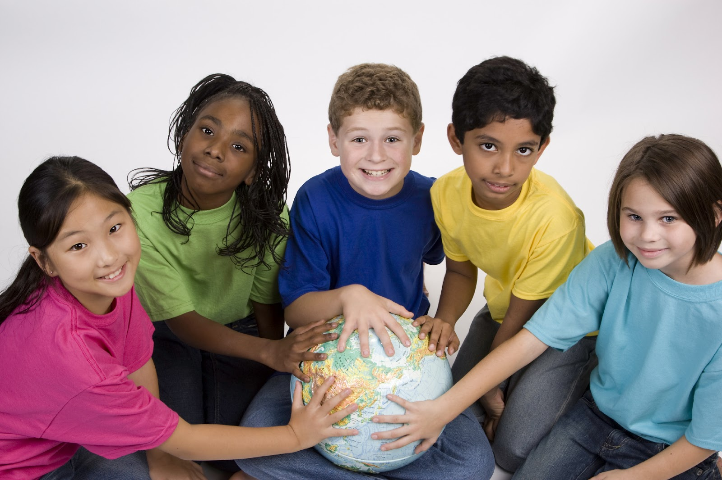

**Классс: 7Б**

**Учитель: Бердешева Галия Ермековна**

|  |  |  |  |  |  |
| --- | --- | --- | --- | --- | --- |
| **Раздел долгосрочного планирования:**  Социальная география | | **Школа:** Батуринская СОШ | | | |
| **Дата: 10.04.2019** | | **ФИО учителя:** Бердешева Галия Ермековна | | | |
| **Класс: 7Б** | | **Участвовали:** | | **Не участвовали:** | |
| **Тема урока:** | | Как выглядит этнолингвистическая картина мира? | | | |
| **Цели обучения, которые достигаются на данном уроке *(ссылка на учебную программу)*** | | 7.4.1.1 - объясняет этнолингвистическую классификацию народов мира | | | |
| **Цель урока** | | ***Все учащиеся могут:*** *объясняют этнолингвистическую классификацию народов мира*  ***Большинство учащихся могут:*** *объясняют географию размещения наиболее распространенных языков и языковых семей.* ***Некоторые учащиеся могут:*** *классифицируют и отображают в таблице этнолингвистическую классификацию народов мира*. | | | |
| **Критерии оценки (успеха)** | | *-определяет этнолингвистический состав народов мира*  *-классифицирует народы мира по лингвистическому составу*  *- выявляет главные признаки этносов* | | | |
| **Языковые цели** | | *Лексика и терминология: этнос, народ, язык, языковые семьи, языковые группы, диалект, этнолингвистика*  *Чтение: текста, выполнение заданий*  *Слушание: друг друга*  *Говорение:*  *устно и письменно описывают тексты и*  *географические карты.*  *Письмо: заполнение таблиц* | | | |
| **Привитие ценностей** | | ***«Национальное единство, мир и согласие в нашем обществе»:***  *казахстанский патриотизм и гражданская ответственность, уважение, сотрудничество, открытость.* | | | |
| **Межпредметные связи** | | *Русский язык, самопознание, история* | | | |
| **Предшествующие знания** | | *Почему все люди разные?* | | | |
| **Ход урока** | | | | | |
| **Запланированные этапы урока** | **Запланированная деятельность на уроке** | | | | **Ресурсы** |
| **Начало урока**  **1 мин.**  **2 мин.** | **Приветствие “Здравствуйте!”**  Учащиеся поочередно касаются одноименных пальцев рук своего соседа, начиная с больших пальцев и говорят:  желаю (соприкасаются большими пальцами);  успеха (указательными);  большого (средними);  во всём (безымянными);  и везде (мизинцами);  Здравствуйте! (прикосновение всей ладонью)  Формирование групп (3) по принципу выбора картинок «Народы мира» с указанием номера группы.  **Мотивация познавательной деятельности** Просмотр видеоролика «Такие разные народы мира».  Учащиеся после просмотра определяют тему урока. Что вам особенно интересно в изучении данной темы?  Определение целей урока. | | | | |  | | --- | | C:\Users\Айшат\Desktop\2.jpg 1 | | C:\Users\Айшат\Desktop\2.png 2 | | C:\Users\Айшат\Desktop\3.jpg 3 |   <https://www.youtube.com/watch?v=W7YiWrT9Q7w> |
| **Середина урока**  **15 мин.**  **5 мин.**  **3 мин.**  **3 мин.**  **3 мин.**  **5 мин.** | Работа с текстом (И). **Стратегия « Insert».**   1. Читают текст, делают пометки на полях 2. Заполняют таблицу 3. Выписывают определение понятиий.  |  |  |  |  | | --- | --- | --- | --- | | «v»- то, что было известно учащимся ранее | «+»- новая неожидан-ная нформа-ция | «-» -информа-ция, противоречащая взгядам учащихся | «?»-  Информация до конца не выяснена (не вполне понятна) |   Обсуждают, обмениваются мнениями.  **Задание № 1 (П). Прием «Жокей и лошадь».**   1. Найти соответствие между термином (жокей) и его определением (лошадь). 2. Какой признак народа вы считаете наиболее важным и почему?  |  |  | | --- | --- | | **Термин** | **Определение** | | Этнос | группа родственных языков, имеющих общие черты (корень, лексические и фонетические соответствия и др.) | | Языковая группа | направление в языкознании , изучающее язык по отношению к культуре | | Этнолингвистика | исторически сложившаяся на определенной территории устойчивая совокупность людей, обладающая общим языком и культурой, а также сознанием своего единства и отличия от всех других этносов. | | Классификация | важнейшее средство человеческого общения, хранения и передачи информации. | | Язык | это принцип распределения однородных предметов или явлений | | Диалект | разновидность общенародного языка, употребляемая ограниченной группой лиц. Местное наречие, говор. |  |  |  | | --- | --- | | **Критерии оценивания** | **Дескрипторы** | | Понимает основное содержание текста | 1. Знает определение понятий. 2. Знает содержание терминов. 3. Соотносит понятия и термины. 4. Вывляет главные признаки этносов |   **Формативное оценивание:** в парах по дескрипторам «Большой палец».    **Задание № 2 (И).**  Используя карту «Народы мира», таблицы и материал учебника:   1. Какие народы относятся к числу крупнейших? 2. Определите крупнейшие народы на материках. 3. В какие группы они объединяются? 4. Сколько их? 5. Определите крупные языковые семьи по регионам мира.  |  |  | | --- | --- | | **Критерии** | **Дескрипторы** | | На основе предложенного источника (текст, карта) определяет этнолингвистический состав народов мира | 1. Определяет крупные народы мира. 2. Определяет крупные народы мира по регионам. 3. Определяет крупные языковые семьи по регионам мира. |   **Формативное оценивание:** «Светофор»  **Задание № 3. (**И)  3.1. Заполните таблицу, используя карты атласа.   |  |  |  | | --- | --- | --- | | **Языковая семья**  **(5 крупнейших)** | **Языковые группы** | **Страны** | |  |  |  |  * 1. Отметьте на контурной карте районы проживания народов, входящих в славянскую группу индоевропейской семьи; тюркскую группу алтайской семьи; финно-угорскую группу уральской языковой семьи; адыго-абхазскую группу кавказской языковой семьи.  |  |  | | --- | --- | | **Критерии оценивания** | **Дескрипторы** | | Классифицирует народы мира по лингвистическому составу | 1. определяет по карте «Население мира» районы распространения языковых семей 2. наносит на контурную карту районы распространения 3. запоминает районы распространения языковых семей 4. группирует и отображают в таблице этнолингвистическую классификацию народов мира. |   Формативное оценивание: Самооценивание  Самопроверка по шаблону  **Задание № 4. (П)** Прием: «Цепочка соответствий».  Установите соответствие группа -народы  языковая семья- народы     |  |  |  |  | | --- | --- | --- | --- | | 1 | Германская группа - | A | русские, украинцы, белорусы, чехи, словаки, поляки, хорваты | | 2 | Славянская группа- | B | итальянцы, французы,  португальцы, румыны, молдаване | | 3 | Романская группа | C | немцы, голланды, исландцы, шведы, датчане, англичане - | | 4 | Нахская группа | D | монголы, буряты, калмыки | | 5 | Уральская языковая семья | E | Финны, эстонцы, карелы, мордва, коми | | 6 | Алтайская языковая семья | F | латыши, литовцы, греки, армяне- | | 7 | Индоевропейская языковая семья- | J | ингуши и чеченцы |  |  |  | | --- | --- | | **Критерии оценивания** | **Дескрипторы** | | Классифицирует народы мира по лингвистическому составу | 1.Знает основные языковые семьи, группы и народы, входящие в них  2.Понимает принцип классификации народов мира  3. Находит соответствие  между языковой семьей и ее народами |   Формативное оценивание. Взаимооценивание  «Молодец!»  «С первой частью задания ты справился неплохо, а вот здесь тебе необходимо доработать»  «Повтори правило и ты обязательно найдёшь свои ошибки» и т.д.  **Задание 5 (Г).**  Рассчитайте численность крупнейших народов мира (%) и постройте круговую диаграмму.   |  |  | | --- | --- | | **Критерии оценивания** | **Дескрипторы** | | Правильно составленная круговая диаграмма | 1.Знает крупнейшие народы мира по численности населения  2.Понимает принцип классификации народов мира  3.Умеет переводить табличную и текстовую информацию в диаграмму |   Формативное оценивание «Две звезды и одно пожелание». | | | | Учебник стр.184, Толыбе-кова Ш.Т.   |  |  |  | | --- | --- | --- | | C:\Users\katerina\Downloads\fotooboi-rejting-golosovanie-kachestva-vector.jpg | C:\Users\katerina\Downloads\fotooboi-rejting-golosovanie-kachestva-vector.jpg | C:\Users\katerina\Downloads\fotooboi-rejting-golosovanie-kachestva-vector.jpg |   C:\Users\katerina\Downloads\1475953292.jpg   |  |  |  | | --- | --- | --- | |  |  |  | | Все правильно | не доделал | Есть недочеты |   Тб.1. стр.68. Каратабанов Р.А. |
| **Конец урока**  **5 мин.**  **2 мин.**  **1 мин**. | **Задание № 6 (Г). Прием «Тонкие и толстые вопросы»**  Составить «тонкие и толстые вопросы» с использованием материала учебника.   |  |  | | --- | --- | | **Критерии оценивания** | **Дескрипторы** | | Умение составлять вопросы высокого и низкого порядка | 1. составить тонкие вопросы 2. составить толстые вопросы 3. отвечает на вопросы |     Формативное оценивание: «Словесная оценка»  *Обратная связь.*  *Рефлексия.*  Закончить предложение  -на уроке я открыл (а) для себя...  -сегодня меня удивило...  -возникли неожиданные мысли о...  -сегодня на уроке я узнал (а)...  -сегодня я понял (а), что.......пригодится мне в дальнейшей жизни.  Параграф учебника и выучить новые понятия.  По выбору:   1. Составить синквейн на тему «Народ»   1 строка – тема синквейна, одно слово, существительное или  местоимение  2 строка – два прилагательных или причастия  3строка – три глагола  4 строка – крылатая фраза или утверждение  5 строка – существительное, синоним 1 строке   * 2. Написать эссе на тему «Как хорошо, что мы такие разные!» (о народах). | | | |  |
| **Рефлексия по уроку**  Были ли цели урока/цели обучения реалистичными?  Все ли учащиеся достигли ЦО?  Если нет, то почему?  Правильно ли проведена дифференциация на уроке?  Выдержаны ли были временные этапы урока?  Какие отступления были от плана урока и почему? | | |  | | |
| **Общая оценка**  **Какие два аспекта урока прошли хорошо (подумайте как о преподавании, так и об обучении)?**  **1:**  **2:**  **Что могло бы способствовать улучшению урока (подумайте как о преподавании, так и об обучении)?**  **1:**  **2:** | | | | | |  |